基于Si-W的取样成像型电磁量能器设计方案
马思源 20170515
研究意义：
电磁量能器是粒子物理实验的重要探测器类型之一，承担着探测电磁型粒子能量的任务，在探测器系统中有着不可替代的作用。传统全吸收型技术路线为了实现大动态范围的能量测量，往往是对各单元电荷信号进行放大，然后对幅度进行采样和数字化得到单元沉积能量。再把各单元沉积能量相加得到总能量。由于需要将能量完全吸收，因此探测器的尺寸较大。这种探测器多使用集总式读出方案，即将各单元信号引出探测器，再集中放大。由于每路电子学设计复杂，因此安装难度大，并且单位通道的成本较高，限制了通道数的增长，难以实现高密度读出。这样带来的问题是对径迹分辨能力有限，随着入射事例率增高，同时入射的粒子将无法被区分。
粒子物理对于电磁量能器提出了新的需求，即对多重喷注（Jet）中粒子进行动量和能量进行测量。例如欧洲大型强子对撞机（Large Hadron Collider，LHC）上已经对双光子和四轻子的衰变道已经做了大量研究。以中国新一代高能环形正负电子对撞机（Circular Electron Positron Collider，CEPC）为代表的新型探测器则提出对H->ZZ->qqqq和H->WW->qqqq两个4 Jets道进行研究。Jet成分包括30%光子、60%带电强子、10%中性强子。由于强子在量能器中沉积涨落较大，一般只能达到60%/√E的分辨水平，而包括Higgs 精确测量在内的很多前沿物理研究都有接近30%/√E 的分辨率要求。针对这种需求，产生了所谓的粒子流量能器及算法（Particle Flow Algorithm， PFA）：利用径迹探测器对带电强子的动量进行精确测量，弥补强子量能器能量分辨率差的缺点。这对量能器提出心得需求，要求量能器有较好的位置分辨、较强的径迹重建能力，可以实现Jet中不同径迹的区分。
一个可行的技术是利用新的探测技术配合读出电子学，将整体分割成细颗粒度的单元，使之具有极高的横向和纵向颗粒度，跟踪簇射产生的次级粒子，提供高能粒子簇射过程的详细位置信息，最终实现在高粒子密度环境中重建单粒子簇射，如图 1所示。
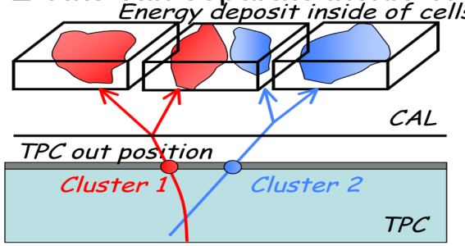
图 1 细颗粒度量能器示意
这种细颗粒度的量能器使得我们可以运用PFA算法重建Jet，重建和区分Jet中每个粒子引起的簇射，然后对这些单粒子簇射进行径迹重建并与径迹探测器中径迹进行匹配，寻找到每个粒子的径迹，根据磁场计算动量并换算成能量，通过对强子动量测量的精度远大于利用量能器测量的能量精度，然后对每个粒子的能量测量结果相加即得到Jet的总能量，如图 2所示。由于颗粒度细、数目庞大，即使单个探测单元能量分辨率不足，也可借助其统计量优势而得到弥补，最终可实现比传统量能器更高的能量分辨指标。在PFA算法下，喷注中占60%份额的带电粒子由径迹探测器给出测量结果，占30%份额的光子由电磁量能器测量，而精度较差的强子量能器只负责测量份额约10%的中性强子的能量。因此通过PFA算法可获得最优的Jet能量分辨，可在强子衰变末态实现W和Z玻色子的分辨，能极大增强许多物理过程的分析灵敏度。因此，包括ILC、CEPC等未来加速器粒子物理实验项目都考虑采用这一新型探测器技术。
(a)传统量能器 (b)细颗粒度量能器 (c)粒子流量能器硬件和算法
图 2 传统量能器与粒子流量能器及算法
而能够实现PFA的关键就在于具有极细颗粒度、对簇射形状可以精细测量的量能器，我们称之为成像型量能器。它也分电磁量能器（EMC）和强子量能器（HAC）两部分，其中EMC负责精确测量电子和光子的能量，并识别强子Jet中的光子成分，此外，大部分强子在电磁量能器就开始簇射，所以成像型电磁量能器还承担了部分强子能量的测量任务，在粒子流算法的实施中占有极为重要的地位。
另一方面，成像型电磁量能器具有的较高空间分辨能力，可准确地提供入射粒子的径迹信息，有利于实现粒子簇射展开形状的精确测量，提供了重要的粒子种类鉴别能力。当然，新型量能器还要求时间响应快，与前端电子学系统一起可以实现高计数率环境下的工作。再结合其基本单元的能量沉积信息，可用于形成触发信号，排除对撞过程、宇宙线观测中的本底事件，可有效提高触发判选效率。
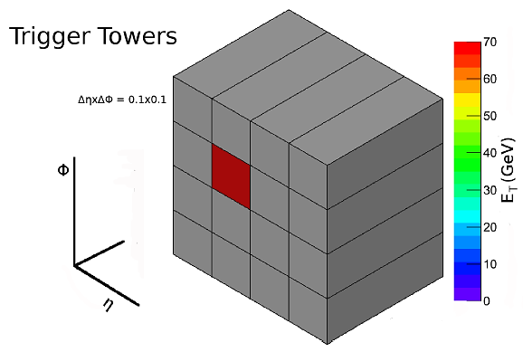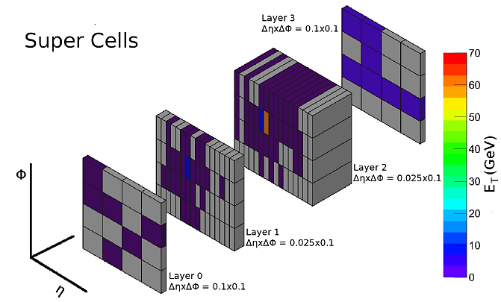
图 3 ATLAS液氩量能器升级效果：一个带有70GeV横能量的电子的能量沉积，分别在当量能器（左）和Phase-I升级后量能器（右）
例如LHC上ATLAS装置的液氩量能器正在进行一期升级，利用细颗粒度的Super Cells替代原来量能器的粗颗粒单元。升级后量能器可向一级量能器触发系统提供更精细粒度、更高分辨率、纵向的“簇射”信息。图 3所示为触发读出系统得到的一个电子（70GeV横能量）的能量沉积图，在升级前后的效果对比。可见，升级后的系统有效提高了能量分辨率和对电子、质子、τ介子、等的筛选效率，并且增加了对高亮度环境中本底噪声和虚假粒子的剔除率。
新型成像型量能器已成为一种极具应用潜力、可能满足下一代高能物理实验要求的新型探测器技术，国际高能物理界对这种量能器的研发需求十分强烈，我们应对此予以关注并开展研究工作。

国际现状：
国际上成像量能器的研究以CALICE合作组为代表，该合作组成立于2001年，人员由世界各地多个高校和研究所的科研人员组成，在成像型量能器研究上共享资源。目标是在国际直线对撞机（International Linear Collider, ILC）等装置上得到应用。CALICE合作组目前已经在多条技术路线的探测器研制上取得一定进展，且进行了相应原型机的测试和束流实验。本节将介绍CALICE合作组的电磁量能器（ECAL）基本结构及实际性能。
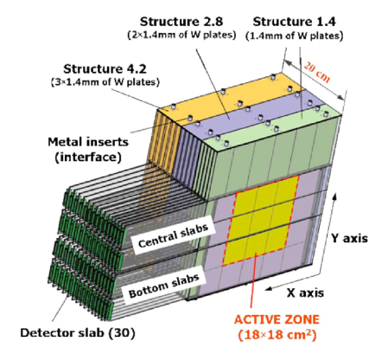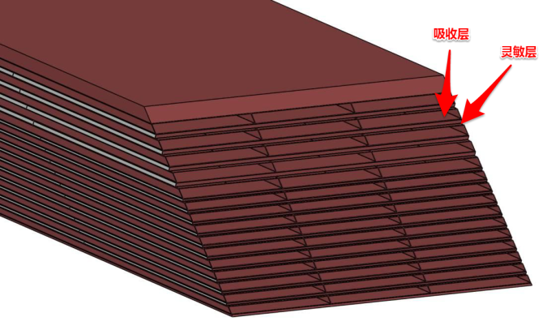
图 4 CALICE电磁量能器整体示意图 图 5 电磁量能器基本结构
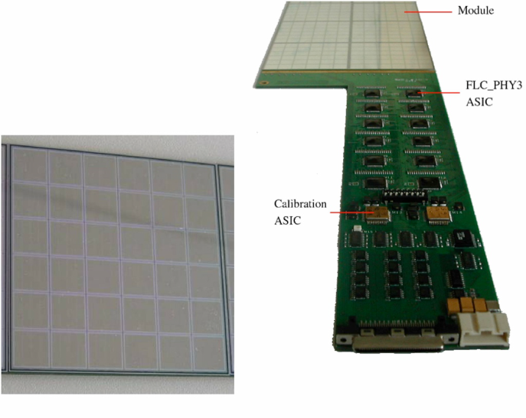
图 6 电磁量能器灵敏层结构
如图 7、图8所示，电磁量能器采用了取样型结构，由硅探测器和钨板作为灵敏层和吸收层主要材质。吸收层作用是供入射粒子发生簇射，灵敏层用来测量簇射产生并经过该层的MIPs。每层灵敏层结构如图 9 所示，探测器模块采用了SiPIN二极管，每层256个探测器组成16×16阵列，共18mc×18cm（每个单元0.25cm²）。在探测器阵列的一侧统一摆放前端ASIC芯片SKIROC2 用来对探测器输出信号进行测量并进行模拟-数字转换（Analog to Digital Convert）。单个SKIROC2 芯片有64路模拟信号输入端，动态范围为0.1 MIP （1MIP = 4fC）~2500MIPs，有15深度的SCA阵列用来存储连续15个事例的模拟成形峰值，芯片内置ADC，可以对模拟峰值幅度进行模拟-数字转换，并输出转换后的数字信号。每个通道平均功耗约5mW，探测器总功耗约38.4W。
图 7 对相邻簇射的径迹重建

探测器于2006-2008年进行了束流试验，如图 10所示，具有良好的位置分辨能力。图11显示了电子簇射在量能器不同深度的能量分布，据此可反推出入射粒子总能量。
图 8 量能器的线性刻度
图 9 量能器的能量分辨率
图14和图15 分别是量能器的重要指标——线性及能量分辨率。量能器在5Gev-45GeV内线性好于1%，系统分辨率为1%，本征分辨率为16.7%。
面临挑战：
CALICE的电磁量能器原型为我们提供了一个可行的成像量能器方案，本项目拟参考其方案，也设计一个Si-W成像型电磁量能器，并开展束流实验，对探测器和前端电子学关键技术进行探索验证。
但这并不意味着能够照搬国外经验，即使起步较早的CALICE合作组，也在探索阶段。首先，使用颗粒度小的探测器单元会使探测器通道数变得空前庞大且高度密集。假设一个1m³的量能器来估算，若每个探测器单元所占据体积为1cm³，总探测器通道数将达到百万路。面对如此庞大的通道规模和高密度排列方式，传统集总式电子学显然无法满足要求，必须将前端电子学和探测器紧密耦合，采用高集成度的分布式读出方案。在这方面，比如探测器单元的加工组装、前端电子学与探测器的高密度集成等，国内并无成熟经验可供借鉴，而CALICE也仅仅是利用原型探测器进行了初步的方案验证，具体的工程技术仍处在探索阶段。
如此庞大且高密度的探测器通道数带来的另一个重大挑战就是散热问题。按照现有ASIC芯片SKIROC2的功耗估算，每个通道平均功耗为5mW，如果是100万路，就会有5kW的功耗，实际使用中通道密度更大，数量更多，会产生更多的热量。如此大的热量集中在体积有限的量能器内部，如果不能很好地导出，将使量能器内部温度异常影响性能甚至损坏探测器和电子学部件。因此需要借助探测器金属介质（钨板）或热管将内部热量导出，但由于粒子探测器的特殊性，对于导热材料的选择、热管结构及安装方式等都需要精心考虑。
最后，通道规模过于庞大和密集，带来的另一个重大的挑战就是低成本、高可靠性的要求。传统的集总式电子学即使规模再庞大，相比于图像量能器而言，仍然是有极大区别。而图像对于量能器而言，多达10⁷~10⁸的通道数，探测器和前端电子学生产工艺、装配流程的设计，都必须考虑低成本的要求，到真正的工程阶段，很可能需要借鉴当前工业领域的思路，建造生产车间，以流水线的形式完成大批量的生产、并遵照严格的质量控制流程，才能在提高效率的同时，保证良品率。其次，由于探测器通道不仅规模庞大，而且高度密集、不便于拆卸，因此对于探测器、前端电子学部件的长期可靠性也有苛刻的要求，为此，不仅需要在设计阶段进行合理的考虑，在生产过程中进行周密的控制，而且需要有一套合理的检验和筛选测试方案。但在这一方向，国内外均无成熟的范例可供参考，对于探测器及前端ASIC的集成组装工艺、检验和筛选测试方案等，都需要立足国内的科研队伍，进行前期的摸索。
研究进展及技术路线：
- 吸收材料的选择
带电粒子入射电磁量能器后主要通过韧致辐射转变为次级粒子，因此电磁量能器的吸收材料，关键参数是辐射长度，即损失到1/e的平均长度。下表列出了常见材料的基本参数。
材料 | Z | A | λ/cm | X₀/cm | dE/dX (Mev/cm)
Fe | 26 | 55.9 | 17.1 | 1.76 | 11.6
Cu | 29 | 63.5 | 14.8 | 1.43 | 12.
Sn | 50 | 118.7 | 22.8 | 1.21 | 9.4
W | 74 | 183.9 | 10.3 | 0.35 | 22.6
Pb | 82 | 207.2 | 18.5 | 0.56 | 12.8
对比可以发现，钨的辐射长度最小（0.35cm），因此可作为主要选择对象。钨的缺点是成本高，但考虑到电磁量能器实际钨板使用为10-15个辐射长度的厚度（即5cm左右），远小于强子量能器的厚度，其成本可以接受，因此本方案采用钨作为吸收层材料。
- 硅PIN探测器的选择及进展
硅PIN探测器主要来源有两个方向：国内和国外。国内西北核技术研究所、高能物理研究所粒子天体中心、原子能研究院等团队早已开展了硅PIN的设计、制造和应用，自主研制的PIN阵列探测器甚至已应用到国家探月工程、及中科院空间先导专项HXMT望远镜卫星的X射线谱仪中。国外如滨松（HAMAMATSU）公司有成熟的硅PIN探测器生产技术，CALICE的电磁量能器即采用该公司的探测器作为灵敏层探测单元。我们可以从滨松公司批量采购10mm×10mm硅PIN探测器，或者与国内上述单位协作，选取合适的探测器，进行包括动态范围、能量分辨、温度效应等在内的详细研究测试。并将这些探测器用于原型量能器的组装，为将来图像型电磁量能器的设计提供参考和技术储备。λ
- 前端电子学的选择
对于本项目而言，由于通道规模庞大、集成度要求很高、对功耗约束很严格，前端电子学只能采用多通道、低功耗的ASIC芯片。结合探测器特点，应该采用低功耗、大动态范围、高集成度的ASIC芯片。下表列出了比较满足要求的待选芯片。
芯片名称 | 动态范围  （fC） | 等效输入噪声 | 通道数 | 功耗/通道mW | 积分时间  （ns） | 芯片类型
VA140 | 200 | 100e+7e/pF | 64 | 0.26 | 50 | 模拟
VATA160 | 13000 | 2140e+30e/pF | 32 | 6 | 2000 | 模拟
AGET | 10000 | 550+10e/pF | 64 | 7.5 | 50~1000 | 模拟
SKIROC2 | 8000 | 800+30e/pF | 64 | 5.2 | 200 | 模拟
APV25 | 20 | 250+36e/pF | 128 | 1.7 | 50 | 模拟
Beetle | 17.5 | 500+50e/pF | 128 | 5.2 | 25 | 模拟
VMM | 2000 | 5000e@200pF | 64 | 4 | 25~200 | 模拟
GASTONE | 200 | 800+40e/pF | 64 | 2.4 | 200 | 数字
CASAGEM | 1000 | 650+50e/pF | 16 | 10 | 20~80 | 模拟
HARDROC | ？ | ? | 64 | 1.2 | 10~1000 | 数字

从集成度考虑，芯片至少要集成64路通道，且不能是数字型芯片，考虑到簇射的密集程度，根据仿真结果，若硅PIN动态范围需要至少2000MIPs（针对Si，350um的厚度MIP为4fC，2000MIPs总共8pC），等效输入噪声不能超过0.1MIP（0.4fC）。
经过调研，CALICE合作组为Si-W原型探测器研制的SKIROC2芯片最为合适。该芯片除了功耗稍大（单通道5.2mW）外，其他方面如集成度、动态范围都满足本项目的需求。

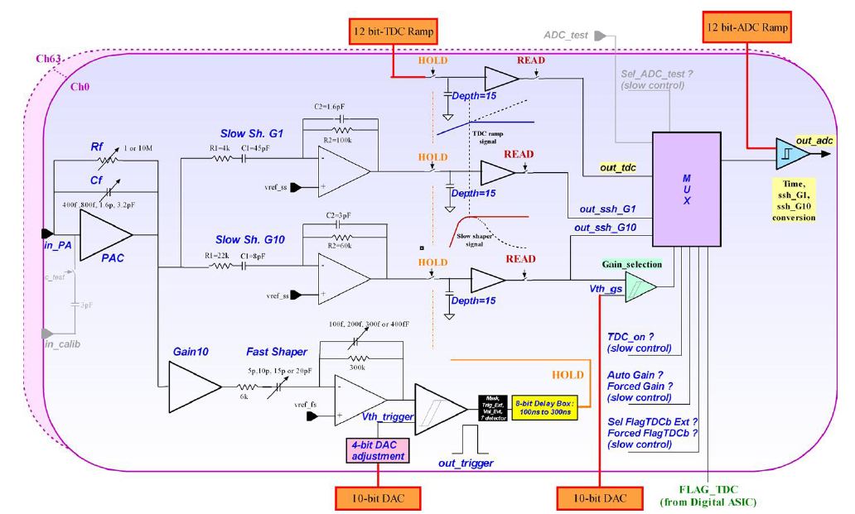
图 10 SKIROC2 芯片模拟部分原理框图
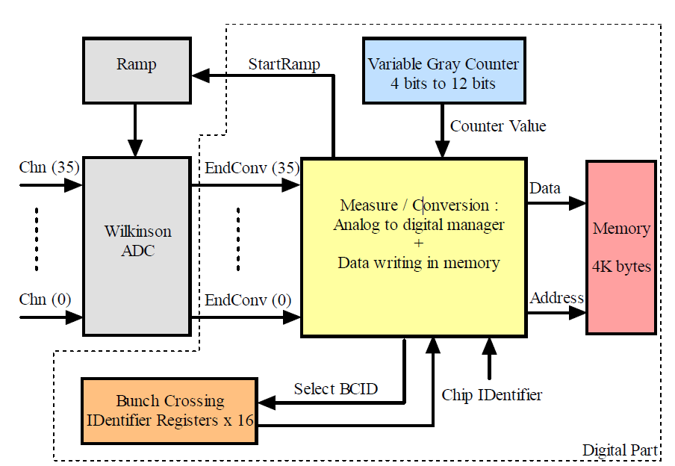
图 11 SKIROC2 芯片数字部分原理框图
SKIROC2 芯片分为模拟部分和数字部分，模拟部分原理如图16所示，是一个64通道的带自触发功能的电荷测量芯片，动态范围2000MIPs（对于325um的硅PIN）,噪声0.1MIP（对应0.4fC），因此触发阈值可设置为0.5fC以内。带有TDC，可测量时间信息。有15深度的SCA阵列，可在采集15个事例之后统一进行模拟-数字转换。数字部分如图 17所示，其威尔金森ADC可以对所有通道模拟值统一进行数字转换，并存储到内部缓存中以便数字输出。
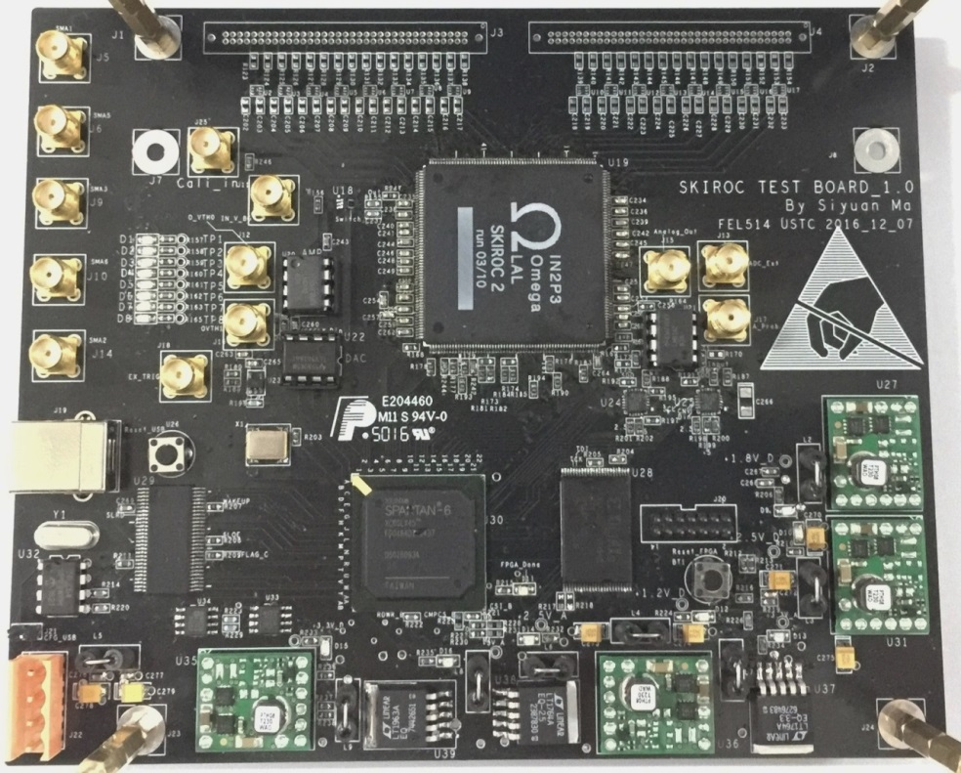
图 12 SKIROC2 测试板
为针对SKIROC2 芯片进行摸底测试，设计了SKIROC2 芯片测试板，该板实物如图 18所示，在2017年1月-5月完成生产和调试。
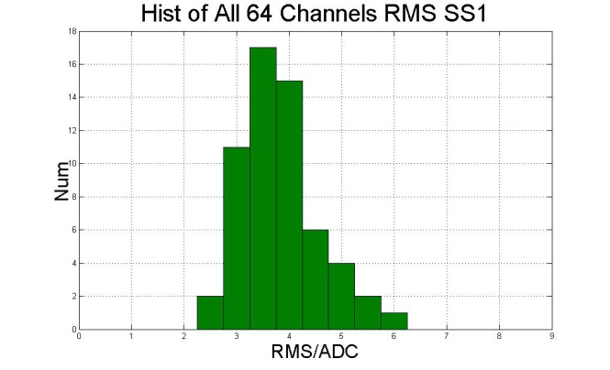
图 13 所有通道低增益输出的RMS
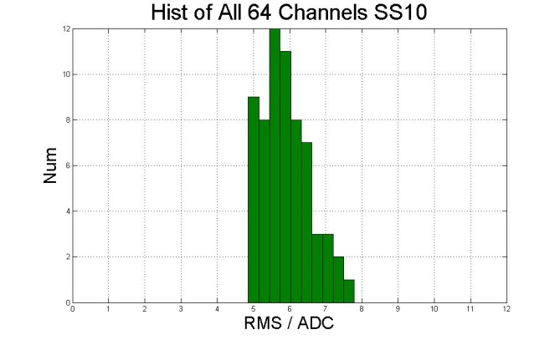
图 14 所有通道高增益输出的RMS
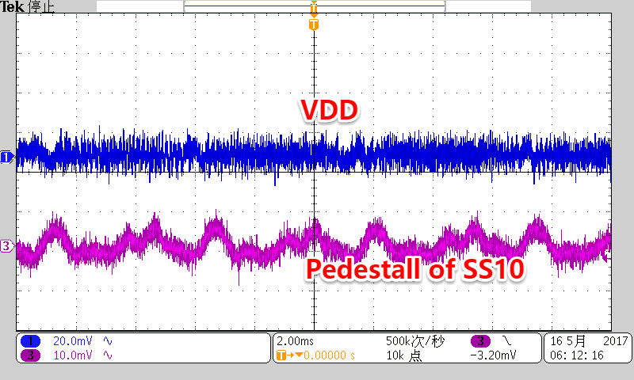
图 15 SKIROC2 供电电源波动对输出信号影响
调试主要进展如下，摸清了SKIROC2 芯片的控制功能，能够正确配置并控制芯片进行满足不同需求的数据采集；对芯片的两路慢成型进行了基线噪声测试和刻度标定。基线噪声如图 19 图 20 所示，对应约0.5MIP（2fC），和芯片手册的指标0.1MIP还有一定差距，导致该问题主要原因一个是输入模拟信号屏蔽不好，另一个是ASIC供电电源存在噪声，如图 21 所示，该噪声会严重影响成型输出的稳定。在下一版设计中将会着重改善这个问题。对高低增益两个通道进行了刻度，结果如图 22 和图 23 所示。
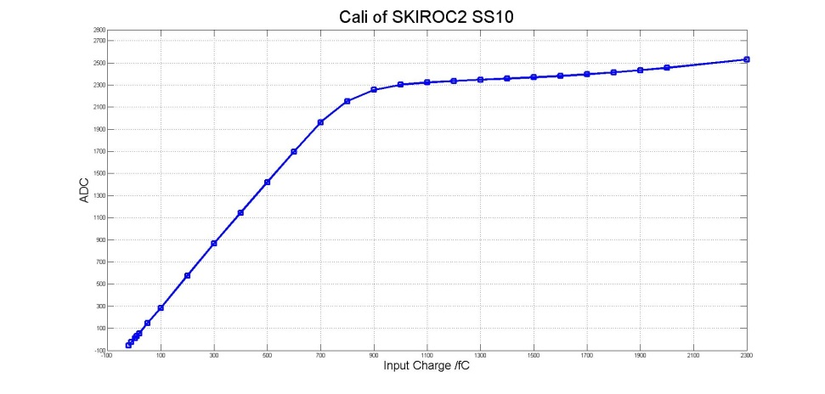
图 16 高增益通道刻度结果

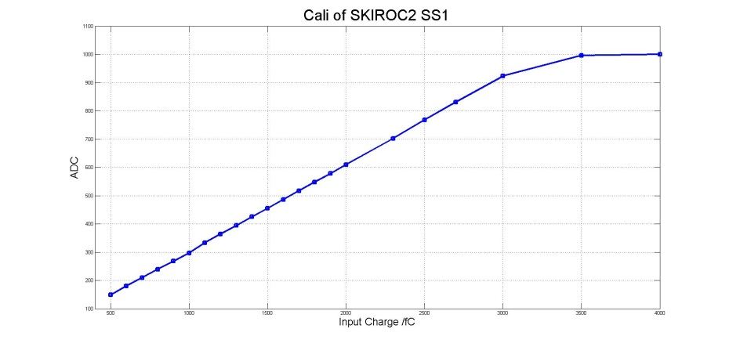
图 17 低增益通道刻度结果
除了噪声较大问题外，SKIROC2芯片还存在一个设计本身的BUG，就是在每组15个事例中大约存在5个左右的没有击中标志的事例。这个BUG已经在SKIROC2的改进型——SKIROC2a中修正。
- 整体设计方案及改进计划
图 18 簇射能量随深度的分布
参考CALICE测试结果，如图 18所示，吸收层钨板总厚度需达到50mm，才能够完全吸收簇射产生的次级粒子。若要拟合出较完美的能量分布图，至少需要10层灵敏层，因此物理学样机拟采用10层硅PIN探测器阵列，如图 19所示。
图 19 Si-W探测器侧视图
由于能量分布在0~15mm深度内变化较快，因此计划在0~15mm内按厚度均匀放置6层探测器阵列，在15~50mm内均匀放置4层探测器阵列。
为获得较好的位置分辨，硅PIN探测单元选用约10mm×10mm的探测器，每一层由256个单元组成16×16的探测阵列，总面积256cm²，需要4片SKIROC2 进行数据获取。由于硅Pin数目较大且信号较弱，前端电子学必须紧邻探测器设计，量能器层与层的间距越小越好，因此对PCB板上的器件高度有严格限制。考虑在项目研究中应用当今工业领域已经应用成熟的COB（Chip on Board）工艺，除了将硅PIN通过引线键合（Wire bonding）的方式安装到PCB板上，还将裸硅片（die）直接安装到PCB板上，在必要情况下，甚至应用嵌入式PCB设计，将ASIC硅片嵌入PCB中并对bonding完成的硅片进行点胶防护，以提高其长期可靠性，如图 20 所示。
图 20 ASIC硅片嵌入PCB板的COB工艺
PCB和W板的结合关系如图 21所示，由于连接器不易嵌入PCB，因此计划将PCB向探测器外部延伸，在延伸部分放置连接器。
图 21 钨板和PCB关系示意图
ASIC由FPGA进行控制，由于硅PIN探测器并未确定最终型号，且探测器、ASIC和DAQ的耦合方式并未最终定型，因此为方便更换探测器，FPGA控制部分单独作成一个Sub-DAQ板，和探测器板采用连接器直插的耦合方式，如图。Sub-DAQ的作用是给探测器板供电和提供高压，并控制ASIC进行数据获取。数据在Sub-DAQ上打包后经过光纤传给DAQ板，再由DAQ板通过千兆以太网传输给上位机，其电子学系统结构如图 23所示。
图 22 探测器板和Sub-DAQ示意图
图 23 电子学系统架构
- 主要器件选型、布局、电源及屏蔽设计
本章主要对关键器件进行选型，并设计各电子学板的布局，特别要讨论电源布局及屏蔽方案。
ASIC：
前端模拟芯片选用OMEGA项目组的SKIROC系列最新型号——SKIROC2a芯片，与SKIROC2相比，该芯片最主要特点是修正了前文提到的没有击中信号的BUG，并且改用了BGA封装。这样可以减小探测器板的厚度，提高探测器整体集成度。
FPGA：
由于计划使用FPGA控制SKIROC2a芯片，因此需要选择满足需求且经济的FPGA芯片。
对于Sub-DAQ上的FPGA，主要需求有：控制SKIROC芯片的主时钟（40MHz），存储数据的FIFO（速率10MHz×4 = 40Mbps，容量30976 bit（单片SKIROC2 单次数据量）×4 = 123904bit = 124Kbit），进行光纤传输的高速接口。经过对比各型号FPGA，Artix-7系列的 XC7A100T能够满足要求且经济性好。
对于DAQ上的FPGA，由于需要接收所有ASIC数据，因此保守估计FIFO容量至少满足1240KbIt × 10 = 12.4Mbit （考虑在DAQ上对数据进行筛选和再打包的需求，要同时存储多组数据），对于FPGA片内FIFO需要至少Kintex-7 系列的XC7K325T才能够满足要求。
PS：向供货商询价后发现Artix-7系列XC7A100T没有现货，可以使用XC7A200T代替。
光纤通信：使用A7和K7内部的Core进行光纤通信。实验室已有成熟技术可供参考。
千兆Ethernet：使用A7和K7内部Core进行千兆以太网通信。已有成熟技术可参考。

电源芯片：
SKIROC2a 芯片对于电源稳定性要求极高，芯片验证阶段的调试也证明了电源波动对芯片噪声贡献非常大。因此在方案样机阶段拟采用全线性电源（LDO）供电，以减少电源纹波对噪声的影响。对于LDO选择则以稳定性作为主要指标。主要考虑LT和TI公司的产品，其最合适型号列于下表。
电源型号 | Dropout | Noise | Output Current | Vout/V
TPS74401 | 115mV | 13uV | 3A | 0.8~3.6
LT1764 | 340mV | 40uV | 3A | 1.2~20
从噪声角度考虑，TPS74401具有更低噪声，因此选择TPS74401作为ASIC芯片的供电电源。
高压模块：
高压模块用以给硅PIN探测器提供高压，由于需要输出正电荷，因此计划硅PIN二极管正向端输出信号通过电容连接到电子学输入端，并通过100k电阻接地以提供直流电平。在二极管负向端连接正高压。具体模块还要结合硅PIN探测器型号来确认具体需要的高压值选择。高压模块放置于

